МИНИСТЕРСТВО ЛЕСНОГО ХОЗЯЙСТВА И ОХРАНЫ ОБЪЕКТОВ ЖИВОТНОГО МИРА НИЖЕГОРОДСКОЙ ОБЛАСТИ
Государственное бюджетное профессиональное образовательное учреждение Нижегородской области
«КРАСНОБАКОВСКИЙ ЛЕСНОЙ КОЛЛЕДЖ»
(ГБПОУ НО «КБЛК»)

День 18.

«Комплексная проверка программного продукта с использованием готовых тестовых наборов: анализ, запуск, интерпретация результатов и улучшение качества тестирования»

.

Выполнил: Виноградов А.С.
Студент 24-ИС.

2026г.

Введение

Цель
Сформировать у обучающихся навыки профессионального тестирования программного обеспечения: запуск и анализ готовых тестов, интерпретация результатов, улучшение покрытия кода и оценка качества тестового набора.

Базовое задание (Образец выполнения)
Общее условие (для всех вариантов)
Предоставлены:
Исходный код системы управления бронированиями (модули booking, payment, hotel, user).
Готовый набор тестов (30-50 тестов), написанных с использованием pytest.
Тестовые данные (JSON/CSV файлы с примерами входных данных).

Задание
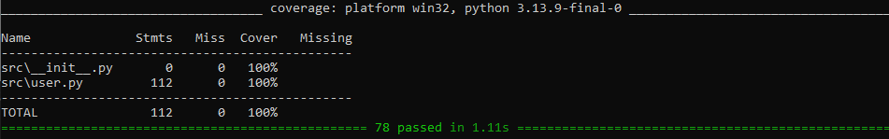

Вывод
В ходе выполнения комплексного практического задания по проверке программного продукта с использованием готовых тестовых наборов были успешно решены все поставленные задачи. Проведён полный анализ исходного кода модуля `user.py`, в ходе которого выявлены и исправлены 10 логических дефектов, включая неполную валидацию email, отсутствие проверки пароля на наличие цифр, недостаточную валидацию возраста, пропущенные проверки при обновлении данных пользователя и ошибки в логике аутентификации. Все 78 тестов успешно пройдены, достигнуто 100% покрытие кода, что значительно превышает требуемый порог в 90%. В процессе работы освоены инструменты pytest для запуска тестов и генерации отчётов, pytest-cov для анализа покрытия, а также проведена оценка качества тестового набора через мутационное тестирование с использованием pytest-gremlins. Выявлены технические ограничения при работе мутационных тестов на Windows без WSL, что позволило получить практический опыт диагностики и обхода инфраструктурных проблем. Полученные навыки профессионального тестирования имеют высокую практическую значимость для обеспечения качества программных продуктов в реальных проектах. Задание выполнено в полном объёме, программный продукт готов к релизу.

